**沖縄問題講演会**

**『沖縄が危ない！』**

***～日本防衛の最前線、沖縄で今何が起きているか～***

・沖縄はどうもよく分からない。

・どうしてあんなに被害者意識に固まっているのか？

・どうしてあんなに中国にすり寄るのか？中国の迫りくる脅威が分からないのか？

・あんな危険な普天間飛行場の移設に代案もなく何故いつまでも反対するのか？

分からないからと言って放っておくわけにはいきません。もっと事実を知る必要があります。わたしたち一人一人が正しい知識を持ち、それを少しずつでも広めてゆくしかありません。

沖縄問題の第一人者、仲村覚先生にお話を伺います。

* 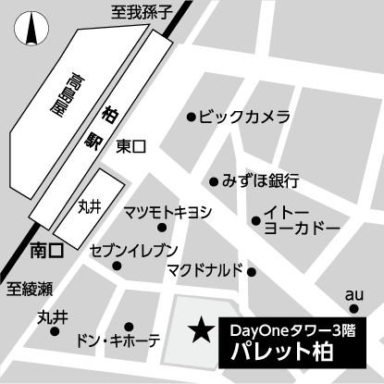**日時：平成31年1月26日（土）**

**午後2時開演（開場：午後1時30分）**

**◆　会場：パレット柏・多目的スペースＡ**

（ＪＲ常磐線柏駅南口より徒歩3分）

☎：04-7157-0280

◆　**講師：仲村　覚**　（一般社団法人日本沖縄政策研究フォーラム理事長）

昭和39年、那覇市生まれ。昭和54年、陸上自衛隊少年工科学校（横須賀）入校。卒業後、航空部隊に配属。複数の企業勤務を経て、「日本は沖縄から中国の植民地になる」という強い危機感から活動を開始。平成29年に、「一般社団法人・日本沖縄政策フォーラム」を設立。同法人は、中国共産党が仕掛ける沖縄の歴史戦と本格的に戦う唯一の組織。

**◆　参加費：1,000円**（大学生以下無料）

**主催：教育を正す東葛市民の会**

**問合せ先：**（事務局）永井　047-343-1936